

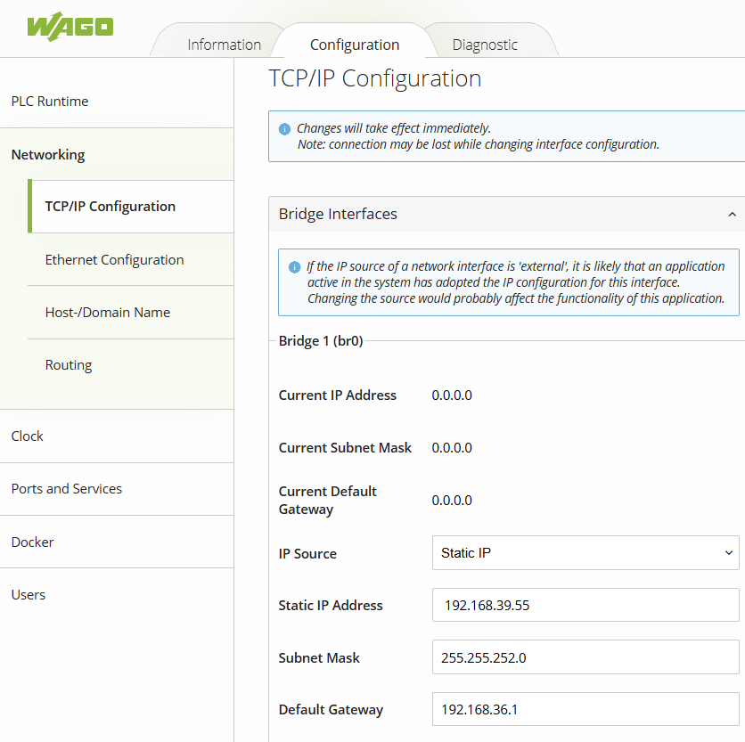

SSH

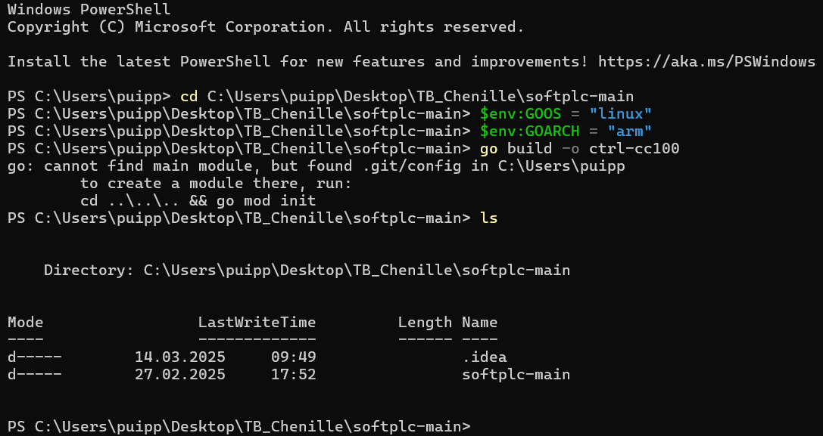

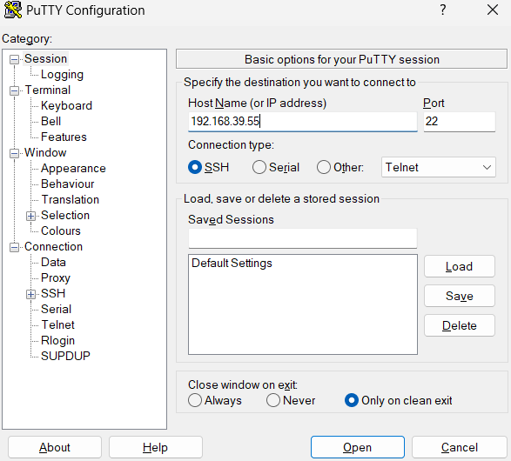

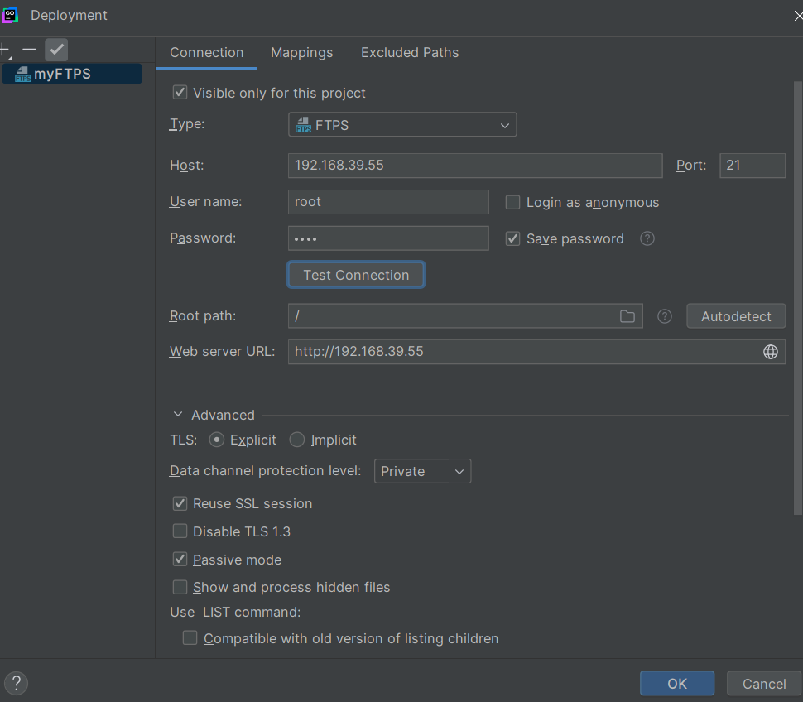

**Remarque** : Bridge 1 ip = serveur SSH

Bridge 2 ip = page web

Automate : [Web-based Management](https://192.168.39.55/wbm/#/configuration/runtime-configuration)

## Frontend

Commande pour run sur network : npm run dev -- --host

Pour build, restore etc : le port doit être 8889

Pour ce conneter avec la page web : connaître l’adresse ip de notre automate. Puis, entrer dans un naviguateur le text suivant: « adress ip:8890 ».

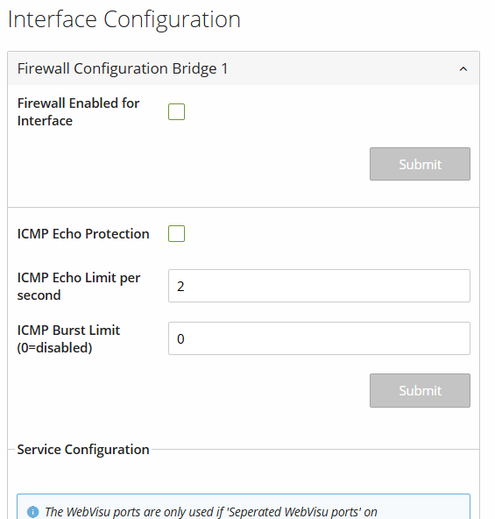

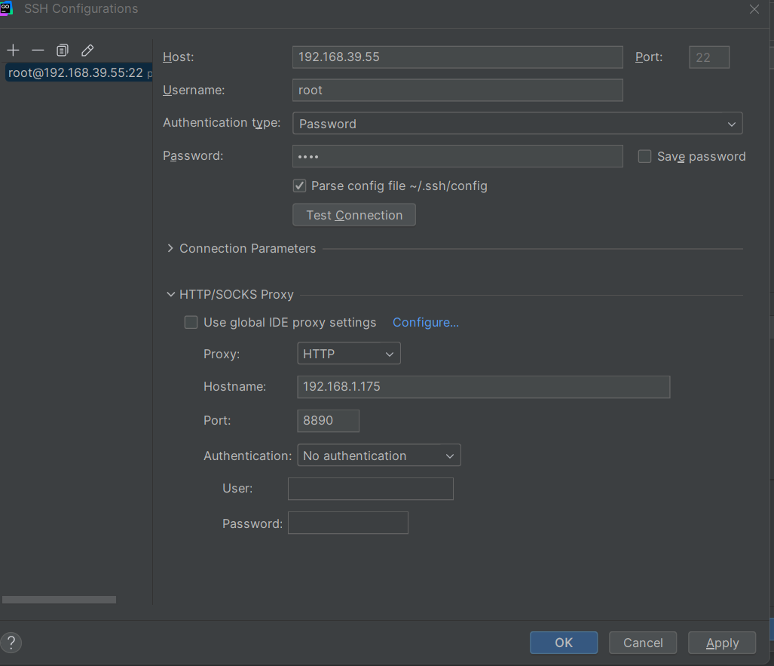

# 9402

Enable

